Zdal

Zhifubao Distributed Data Layer

Zdal是支付宝自主研发的数据中间件产品，采用标准的JDBC规范，可以在分布式环境下看上去像传统数据库一样提供海量数据服务，是一种通用的分库分表数据库访问框架，解决单库单表数据库访问压力，Zdal主要提供分库分表，结果集合并，sql解析，数据库failover动态切换等功能，提供互联网金融行业的数据访问层统一解决方案，目前已经在支付宝的交易，支付，会员，金融等大部分关键应用上使用，并且在2013年双11大促中运行稳定。

目 录
1 概述 4
1.1 术语 4
1.2 需求背景 5
1.3 系统目标 5
1.4 系统价值 5
2 系统架构和领域模型 6
2.1 系统整体架构 6
2.2 总体流程 7
2.3 Zdal初始化流程 8
2.4 分库分表初始化流程 9
2.5 分库分表sql执行流程 9
3 关键技术及第三方框架依赖 10
3.1.1 Zdal-client 10
3.1.2 Zdal-parser 11
3.1.3 Zdal-rule 12
3.1.4 Zdal-datasource 15
3.1.5 Zdal-common 15
3.1.6 线程变量 15
3.1.7 外围jar包依赖 16
4 数据源配置说明 17
4.1 Group 20
4.2 Shard 21
4.3 Shard_Failover 21
4.4 Shard_Group 22
5 示例代码说明 22
6 业务边界分析 23
6.1 业务用例边界 23
6.2 系统用例边界 23
7 DBA的影响分析 23
8 数据分析影响 24
8.1 本项目数据分析需求分析 24
8.2 对已有业务数据分析的影响 24
9 系统日志： 24
10 安全风险分析 26
10.1 数据库密码 26
10.2 数据库灾备 27

概述

术语
名称 | 说明
APP | 需要进行数据访问的业务系统
ZDAL | 支付宝的Data Access Layer数据访问层技术组件。在本文中一般特指SQL DBMS访问层技术，有些场景是指通用数据访问层技术含义；
Zdal-client | 加载本地配置文件，初始化各种数据源，调整数据源的配置信息，路由规则等。
Zdal-datasource | 管理访问数据库连接的组件，控制app对数据库资源的使用，目前支持mysql，oracle，db2等数据库的数据访问。
Zdal-parser | 手工编写的高性能的方便扩展的SQL Parser，支持MySQL、Oracle,DB2等流行关系数据库的SQL Parser
Zdal-rule | 在分库分表中，根据拆分字段进行选库选表的组件，基于groovy规则引擎
Zdal –common | Zdal功能所用到一些公共组件类

需求背景
为了支持民生银行的数据库分库分表需求，需要把目前所用的zdal版本进行功能剥离，去掉对zdataconsole，drm，confreg，sofa等外围中间件的依赖，并且支持DB2的sql语句解析功能，便于民生银行根据zdal的功能搭建数据库的拆分功能。

系统目标
- 去掉不开源的zdal模块，包括zdal-document,zdal-sequence，zdal-datasource-oci；
- 梳理第三方jar的依赖，减少APP使用Zdal组件的压力，便于平滑升级
- ZdalDataSource初始化时去掉对sofa框架的依赖，appName,dbmode,configPath等配置项进行手工配置
- Zdal的配置文件直接从configPath中获取，不再依赖远程的zdataconsole；
- Failover，markdown，markup等动态管控去掉对drm，confreg的依赖，需要由民生银行开发基于zookeeper的推送通道支持在分布式环境下的动态管控
- 实现DB2的sql语句解析
- 实现DB2数据源连接的管理功能，主要是对于DB2异常连接剔除策略的errorcode确定

系统价值
- 使用zdal组件进行数据库的拆分，搭建分布式环境下的海量数据访问平台；
- 实现基于DB2的数据库访问能力；

系统架构和领域模型

系统整体架构
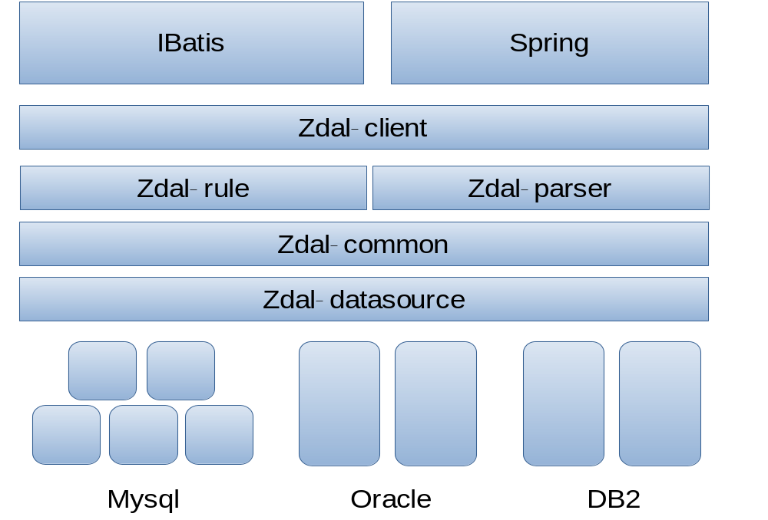
zdal组件主要有5部分组成：
- Zdal-client：开发编程接口，实现jdbc的datasource，connection，statement等接口，实现通用的jdbc-sql访问，内部还实现读库重试，group数据源的选择器，表名替换，sql执行器等功能；
- Zdal-parser：支持oracle/mysql/db2等数据库的sql语句解析，并且缓存；根据规则引擎提供的参数列表，在指定的sql中查找到需要的参数，然后返回拆分字段；
- Zdal-rule：根据zdal-parser解析后的拆分字段值来确定逻辑库和物理表名；
- Zdal-datasource：数据库连接的管理，支持mysql，oracle，db2数据库的连接管理；
- Zdal-common：zdal组件所使用的一些公共组件类。

总体流程
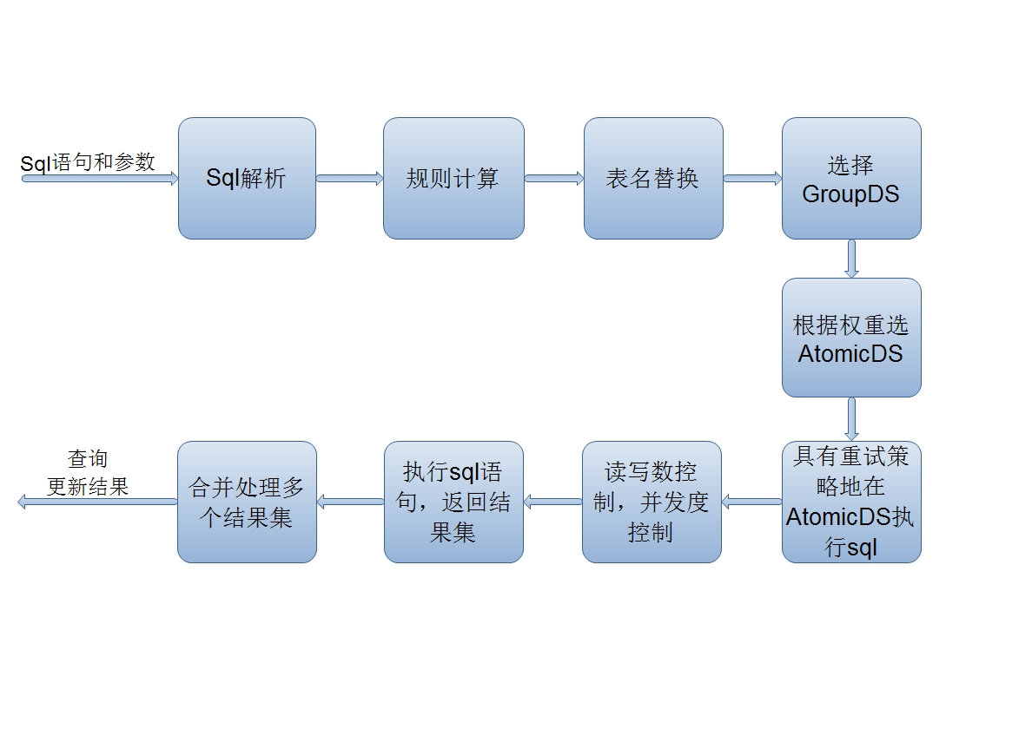
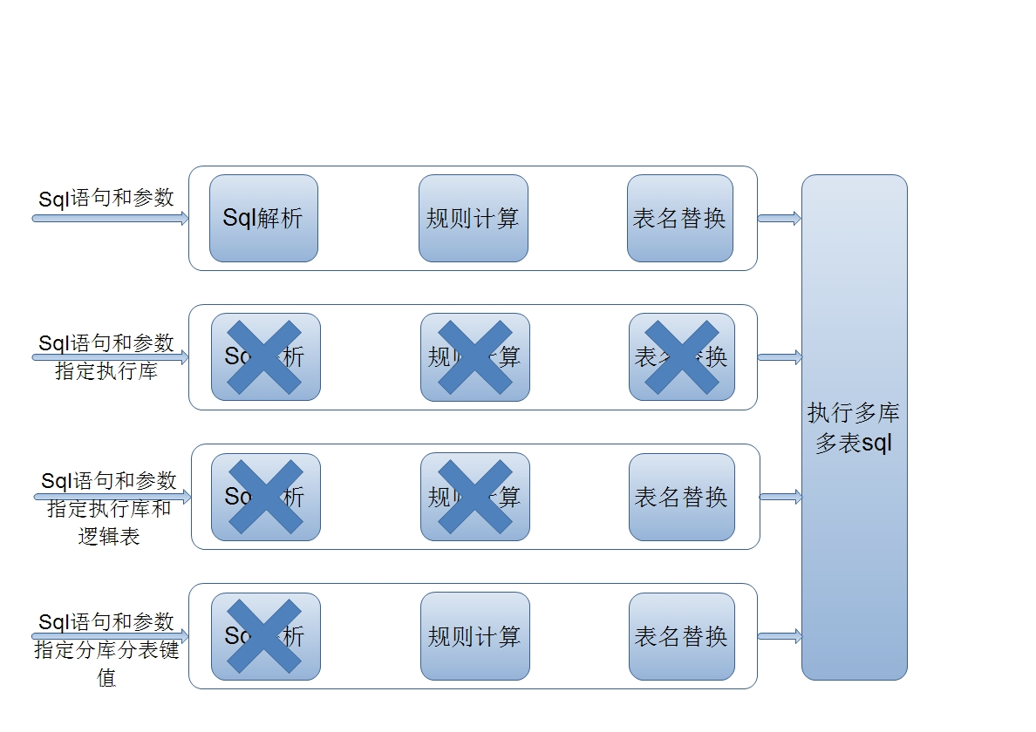

Zdal初始化流程
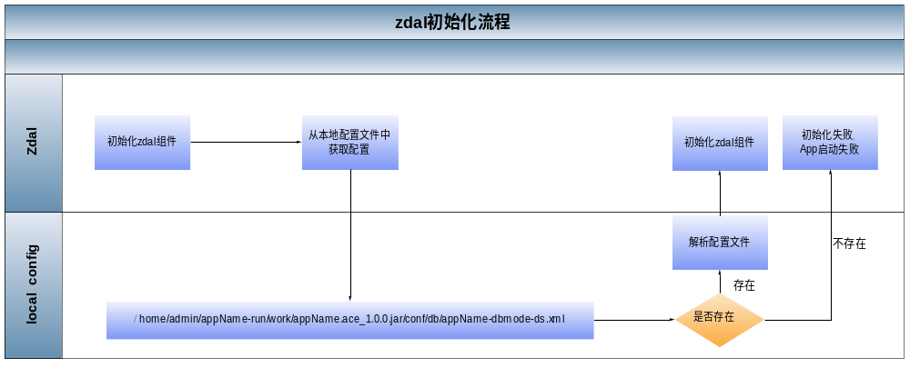

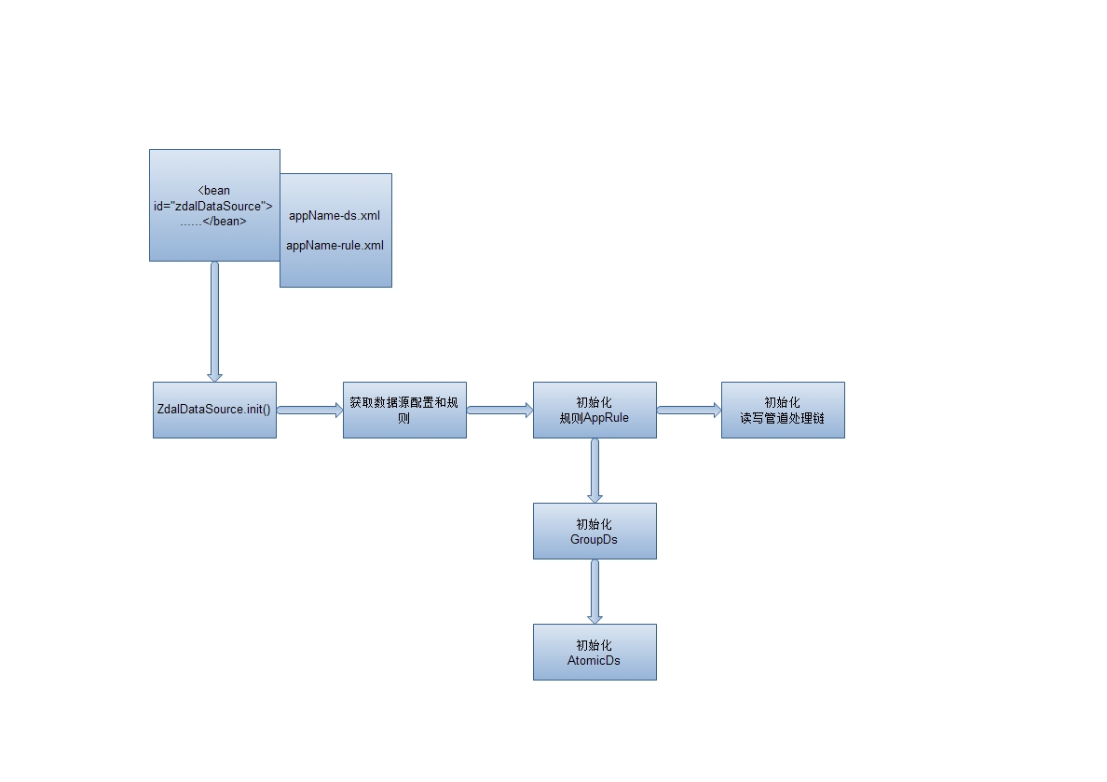

分库分表初始化流程
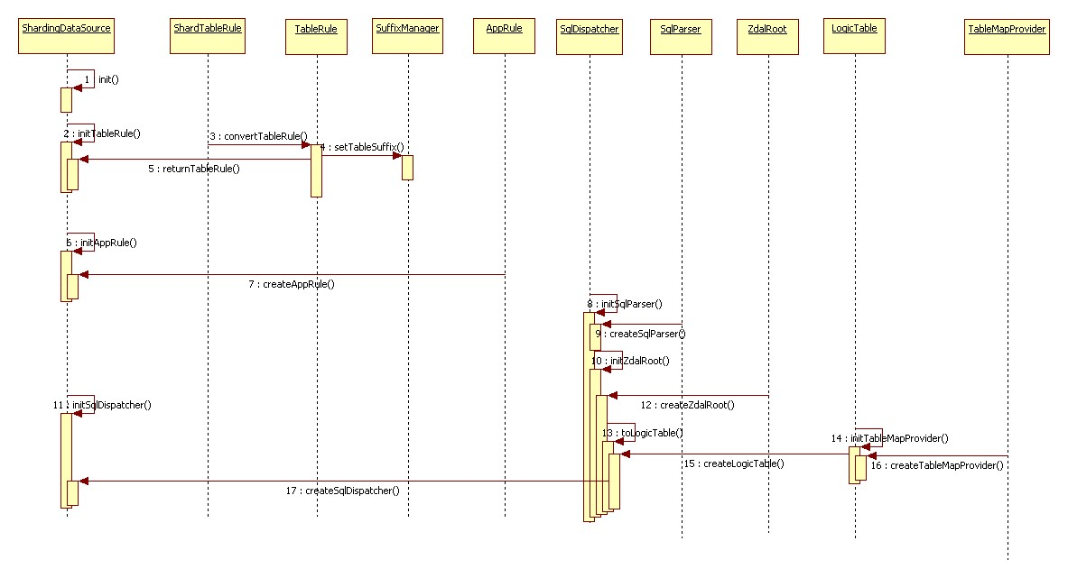

分库分表sql执行流程
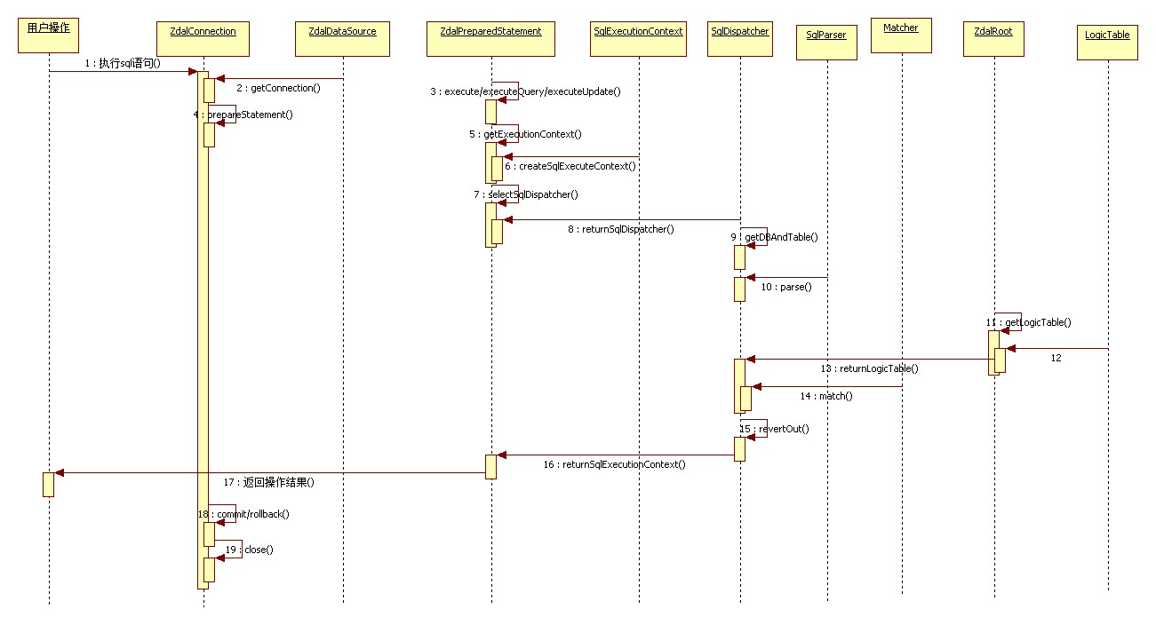

关键技术及第三方框架依赖

Zdal-client
Zdal-client 模块主要是完成以下几部分工作：
（1）加载配置文件进行初始化工作，初始化groovy规则引擎；
（2）对jdbc 标准接口的封装，包括 DataSource、Connection、Statement、PrepareStatment等，并提供一个一对多的管理容器，可以管理多个jdbc建立的资源；
（3）SQL执行：根据规则引擎生成的目标库id和表名，进行表名替换后在目标库上执行该sql，如果是跨库跨表的sql，需要进行多个结果集的merge；
（4）读库重试，即在读库发生断连接问题的时候,Zdal会自动的尝试从对等的其他读库中去查询这条数据，尽最大努力保证在数据库还有访问能力的情况下，保证数据的可访问性。为了保证读sql的执行效率，将会进行某个读库故障时的自动剔除与恢复，即对多个对等的读库进行封装，如果发现某个读库单位时间内失败sql的数目超过某个阈值，即将该读库置为不可用，然后每隔2s进行一次单线程重试，如果发现该数据源可用，即将该读库置为可用，即恢复状态；为防止误剔，在读库和写库都只有一个数据源的时候，不再执行自动剔除功能；
（5）将传入的sql 和 参数进行包装后，调用 zdal-parser 和zdal-rule的 相关接口，进行sql的解析以及计算相应的分库分表结果。在此模块将会实现表名替换的功能，即将sql的逻辑表名替换成带后缀的物理表名；
（6）动态指定读库功能，即可以让业务根据实际需求指定一组中的某个读库进行操作，也可以指定到写库读；
(7)聚合函数结果集合并，针对count,sum,max,min等聚合函数在多个数据源的执行结果，进行结果集的合并。
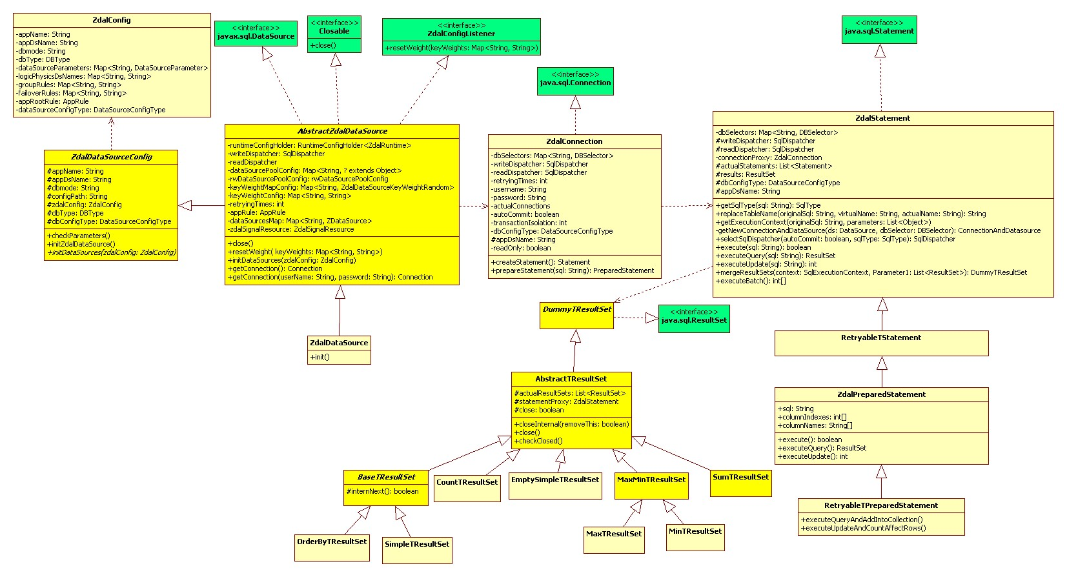
zdal-client的核心类
- com.alipay.zdal.client.jdbc.ZdalDataSource
集成jdbc的DataSource接口，具备动态加载配置文件，初始化；
- com.alipay.zdal.client.config.ZdalSignalResource
与DRM交互的工具类，实现了一些回调接口，用于使能的控制参数的设置、更新等；
- com.alipay.zdal.client.jdbc.ZdalStatement
处理业务执行sql的入口，主要的方法是executeQuery,
executeUpdate和getExecutionContext。
- com.alipay.zdal.client.jdbc.TPreparedStatement
处理preparedStatment的接口，会对业务set给TDDL Datasource数据源的参数进行暂存，在真正执行时在set给真正的数据源。
- com.alipay.zdal.client.dispatcher.SqlDispatcher
sql分发器，用于粘合rule规则引擎和sqlparser解析引擎。
- com.alipay.zdal.client.dispatcher.Matcher
匹配对象用的接口，会将sql计算出的结果，参数以及规则进行匹配
- com.alipay.zdal.client.jdbc.DBSelector
对等数据库选择器。 如果有多个数据库，则可以按照预定的数据库选择方式，从中选择出一个。

Zdal-parser
//TODO 主要类的UML依赖图，功能描述

现有tddl中的sql-parser是基于antlr来实现的，很多的业务sql无法进行正确的解析，业务只能通过指定线程变量的方式来绕过解析，无形中增加了业务使用tddl的成本；
tddl，zdatasource，valve都需要sqlParser的功能，没有统一的组件来支持：
sqlParser在tddl中根据规则引擎提供的参数列表，在指定的sql中查找到需要的参数，访问的tableName，sql的函数，expression表达式的解析等，然后返回；
sqlParser在zdatasource中确定sql语句的read/write类型；
sqlParser在valve中确定sql语句的tableName。
针对以上这些缺陷，在本次数据访问层组件重构中，单独启用一个模块Zdal-parser来解决上述缺陷，内部会对解析出来的sql语句的结果进行缓存，主要是采用Druid的sqlParser技术。
Druid提供一个手工编写的高性能的方便扩展的SQL Parser，将会支持MySQL、Oracle等流行关系数据库中99%的SQL Parser，并且有300多个测试用例保证代码质量。
Parser组件包括如下几个部分：
- Lexer 词法解析
- Parser，Parser包括ExprParser，各种StatementParser。
- AST, Abstract Syntax TreeParse出来的结果就是AST。
- Visitor。对AST做各种处理，比如FormatOutput，遍历，tableName，表达式，函数,绑定参数，分页参数等等。
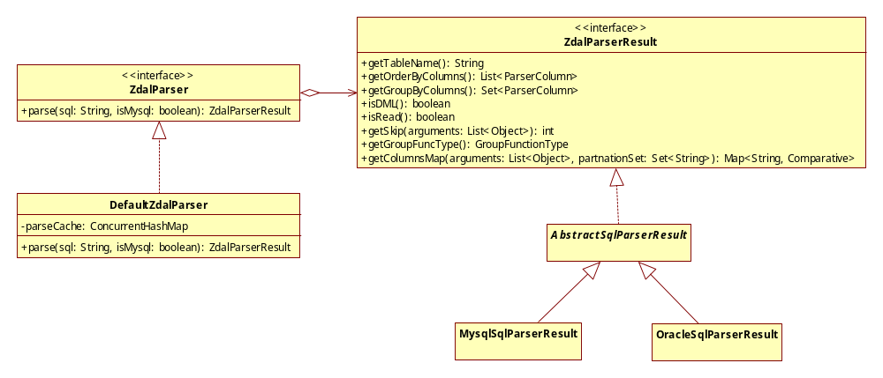

Zdal-rule
//TODO 主要类的UML依赖图，功能描述

Zdal-rule 主要是完成规则的计算，包括分库的计算和分表的计算，相当于是一个二次路由的过程，包括单库单表、单库多表以及多库多表等几种情况。为了适应规则的灵活配置，目前主要是采用书写groovy脚本的方式来配置规则，或者在代码里封装拆分规则静态方法，在规则里调用该静态方法即可。
我们假设分库规则是 user_id % 9 / 3 分表规则是user_id % 9 % 3
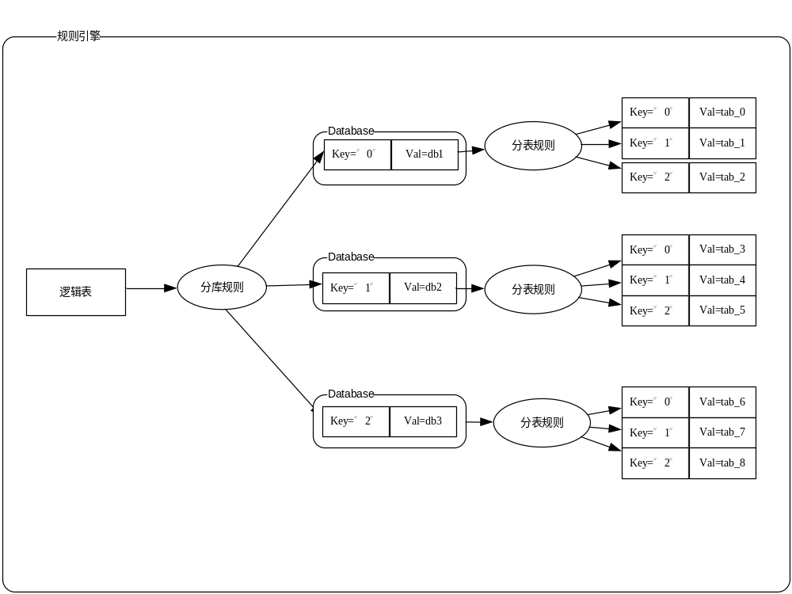由上图可以看到，其实规则本身可以抽象为两次一对多的过程：
第一次是从逻辑表，通过分库规则， 选择了库
第二次是从database，通过分表规则，选择了真正的表。
需要注意的是所有的Key，都是String对象，原因如下：
规则引擎其实就是将一组参与分库分表的变量作为入参，其中每个入参都只有一个值，输入给规则引擎计算以后，返回一个值，而这个值就是子表key中的一个。为了保证最大的扩展性，所以这个值会使用String.valueOf()的方式显示的转换为一个String.并且用这个string去匹配子表的key. 因此所有key都是String, 哪怕原来应该是integer类型的key，在最后的执行过程中也会被转化为String来参与匹配运算。这样做有个好处就是String是很灵活的对象，可以自由的拼装，比如业务可以指定子表的key为一个很复杂的字符串,比如”_01_11”，那么只要其分表规则计算后返回 : return “_01_11” 即可，就可以匹配到”_01_11”这个key所映射到的子表了，大大增强了规则引擎的可适应性。
为了支持拆分规则的灵活多变，引入规则链的概念，即为一个系统的多个表配置多个拆分规则，规则链的优先级自上而下依次降低，包括路由字段的名称以及个数，优先匹配上的就优先采用，如果都匹配不上，就报出匹配失败的异常。在实际的使用中，基本上业务在最初上的分库和分表时，分表规则是比较固定的，一般来说都是会按照id取模来搞定，那么默认情况下，应该只会有一个分库规则，同时也只有一个分表的规则。不会出现复杂规则的情况。那么让业务显示的指定很多相同的分表规则就是一个很头痛的问题了，因为在这种情况下，实际上每个database节点所持有的分表规则是一致的，于是就有了一个Transmitter类的概念，用于将一些设置给logicTable的属性扩散到logicTable持有的database中去。也就是说，在logicTable中指定了一个表规则链，那么这个表规则会被设置到所有的database的表规则里面去。
在计算规则的时候，有两种情况，一种是只有一个字段决定分库分表，另外就是多个字段决定分库分表的结果；如果参与分库分表的参数多于一个的情况下，因为规则引擎只能计算多个参数所组合出的一组值，因此如果参与分库分表的参数多于一个，并且每个参数的描点也多于一个的情况下，就需要用笛卡尔积来枚举出所能出现的所有情况给规则引擎。这样才能计算出正确的结果。
EX:where user_id in (1,2,3) and gmt>? and gmt<?
如果user_id 和gmt 两个参数共同来决定分库时，就需要使用到笛卡尔积了。
而只有一个user_id in (1,2,3) 并且只有user_id是决定分库时，就不会用到笛卡尔积。

Zdal-rule 的核心类：
1)com.alipay.zdal.rule.ruleengine.SharedElement 是一个基本的抽象，所有的规则链里持有规则的对象都是一个节点。包括LogicTable,Database,Table，都是节点。
2）com.alipay.zdal.rule.ruleengine.ListSharedElement 是每一个持有规则链，需要进行一对多运算的对象的抽象，主要有两个方法，一个注册规则registeRule
，一个calculate(Map<RuleChain, List<String>> map，Bean map<String,Comparative>)。注册的方法主要是将当前节点的规则注册到规则set中，而calculate方法则以自己的RuleChain为key，获取规则链计算的结果，并根据这个结果选择子节点。LogicTable,Database是一个一对多节点)
3）com.alipay.zdal.rule.ruleengine.RuleChain类，是对规则链的一个基本的抽象，主要提供了根据index值和一个sql中获得的参数，进行计算并返回符合要求子节点的string列表(List<String>就是)的工作。
List<String> calculate(int index,Map<String, Comparative> args);
规则优化中还对规则链进行了进一步的优化；
4）com.alipay.zdal.rule.ruleengine.Enumerator 主要的作用是解析sql解析中生成的Comparative对象。将里面的and or > < = <= >= 等关系全部拆开，变为一系列的在定义域中的点（Set<Object>）
public Set<Object> getEnumeratedValue(Comparable condition,Integer cumulativeTimes,Comparable<?> atomicIncreatementValue);
在枚举器中内置了一个选项，允许指定是否支持>= <= > <这几种范围条件，如果为false则只支持= 和 in (?,?,?) 这两种模式。

Zdal-datasource
Zdal内部的数据源是从jboss数据源发展而来，内部的实现逻辑基本相同，请参考另一份文档《JBOSS连接池原理及优化.ppt》，有详细的介绍。
注意：目前针对DB2数据库的异常连接剔出策略还需要补充，需要使用DB2数据库的开发人员进行errorcode错误码的补充，相关的类是com.alipay.zdal.common.jdbc.sorter.DB2ExceptionSorter，可以参考MysqlExceptionSorter,OracleExceptionSorter 的处理模式进行补充。

Zdal-common
Zdal功能所用到一些公共组件类，包括StringUtils,BeanUtils,DataUtils等公共工具类

线程变量
zdal目前支持以下一些线程变量，在com.alipay.zdal.client.ThreadLocalString方法中定义：
- ROUTE_CONDITION：可以指定需要拆分的表名，拆分字段，拆分字段值，主要用于绕过sql解析，支持复杂sql的业务需求（在sql执行以前由业务方指定）
- DATABASE_INDEX：在RW/Shard+RW模式下,在一个RW的group中，有1个主库，多个备库的情况下，可以指定主库进行读操作，如果主库挂了，可以自动failover到可用备库进行读，主要是保证数据读取的一致性，解决主备复制的数据延时（在sql执行以前由业务方指定）
- SELECT_DATABASE：选择writeDispatcher进行sql语句执行，不再区分是写的sql语句还是读的sql语句,全部在写库执行sql语句（在sql执行以前由业务方指定）
- GET_ID_AND_DATABASE：在一个事务中执行多条sql语句或者单条sql语句，用于返回最后的sql语句在哪个分库的逻辑库中执行，便于业务方排查sql语句执行是否正确（在sql执行并且返回结果集以后，由zdal指定）

外围jar包依赖
- spring：通过spring的bean来加载zdal的配置文件
<dependency>
<groupId>org.springframework</groupId>
<artifactId>spring</artifactId>
<version>2.5.6</version>
</dependency>
- log4j：zdal记录的log信息
<dependency>
<groupId>log4j</groupId>
<artifactId>log4j</artifactId>
<version>1.2.16</version>
</dependency>
- jdbc-driver-oracle：zdal访问oracle数据库的driver
<dependency>
<groupId>com.oracle</groupId>
<artifactId>ojdbc6</artifactId>
<version>11.2.0.3.0</version>
</dependency>
- jdbc-driver-mysql：zdal访问mysql数据库的driver
<dependency>
<groupId>mysql</groupId>
<artifactId>mysql-connector-java</artifactId>
<version>5.1.16</version>
</dependency>
- groovy：zdal基于groovy语言实现的一种rule-engine
<dependency>
<groupId>org.codehaus.groovy</groupId>
<artifactId>groovy-all</artifactId>
<version>1.6.4</version>
<exclusions>
<exclusion>
<groupId>org.apache.ant</groupId>
<artifactId>ant</artifactId>
</exclusion>
<exclusion>
<groupId>org.apache.ant</groupId>
<artifactId>ant-launcher</artifactId>
</exclusion>
<exclusion>
<groupId>jline</groupId>
<artifactId>jline</artifactId>
</exclusion>
</exclusions>
</dependency>

数据源配置说明
Zdal的配置采用4层结构，如下图所示：
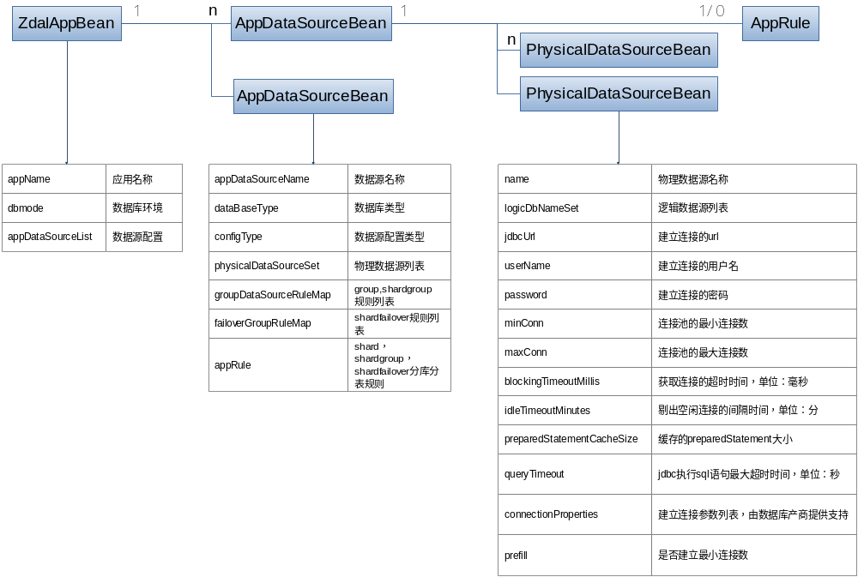
- dbmode：数据库环境，分为开发环境，测试环境，线上环境
- dataBaseType：数据库类型，zdal目前所支持的数据库，包括mysql,oracle,db2
- configType：数据源配置类型，包括group,shard,shard_failover,shard_group，下面有详细的说明
- groupDataSourceRuleMap：在configType=group/shard_group时，用于指定各个数据源的读写权重
- failoverGroupRuleMap：在configType=shard_failover时，用于指定各个数据源的权重
- logicDbNameSet：当前物理数据源所绑定的逻辑数据源，在groupRule,failoverRule中的数据源名称都是逻辑上的概念，加了这一层主要是为了便于后续物理扩容。如果这一参数为空，就说明逻辑和物理是同一个
- AppRule：在configType=shard,shard_group,shard_failover时，指定需要分库分表的规则，表后缀，dbIndex等信息

分库分表规则AppRule的3层配置结构如下图：
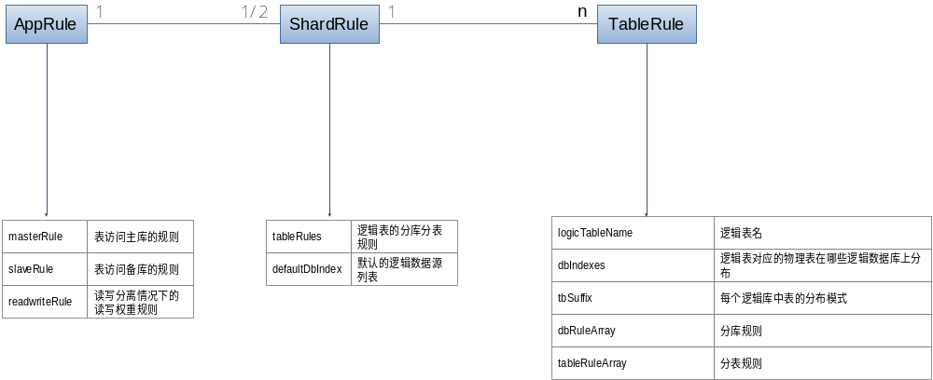
- masterRule：在configType=shard，shard_failover的时候指定访问主库的各张表的拆分规则，与slaveRule相同
- slaveRule：在configType=shard，shard_failover的时候指定访问备库的各张表的拆分规则，与masterRule相同
- readwriteRule：在configType=shard_group的时候指定访问数据库的各张表的读写规则
- dbIndex：在configType=shard_group的时候，会对dbIndex里面的每个逻辑数据源加上_w/_r的后缀，便于进行读写权重的匹配。dbIndex支持以下几种模式的配置：
- dbIndexes=group_0,group_1,group_2：配置每个数据源的名称（在configType=shard_group时，需要配置group的组名称）
- dbIndexes=SETBYPOOL:master_0,master_1：配置每个数据源的名称
- dbIdexes=SETBYGROOVY:通过groovy脚本指定数据源的名称
- tbSuffix：指定切分分库模式和表后缀数值，有以下几种模式：
- throughAllDB： 根据表后缀在dbIndex中的逻辑数据库中均等分配
- resetForEachDB：根据表后缀在dbIndex中的逻辑数据源中都分配一下所有的表
- twoColumnForEachDB：两个分库字段决定的分表
- groovyThroughAllDBTableList：可以根据自己的规则通过groovy脚本编写表名后缀集合的列表，这个列表规则计算出的后缀对应可以组合成一张实际表名
- dbRuleArray：选库的规则，可以通过groovy脚本，也可以调用应用自定义的静态方法，需要指定拆分字段(sql语句中的字段名称)，如#user_id#；可以配置多个规则，从上到下根据拆分字段是否在sql语句中进行匹配
- tableRuleArray：选表的规则，可以通过groovy脚本，也可以调用应用自定义的静态方法，需要指定拆分字段(sql语句中的字段名称)，如#user_id#；可以配置多个规则，从上到下根据拆分字段是否在sql语句中进行匹配

Group
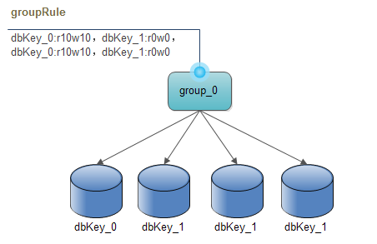

Shard
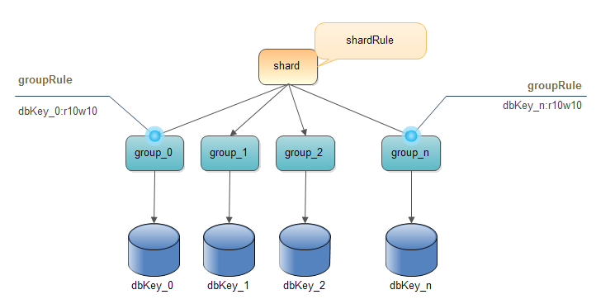

Shard_Failover
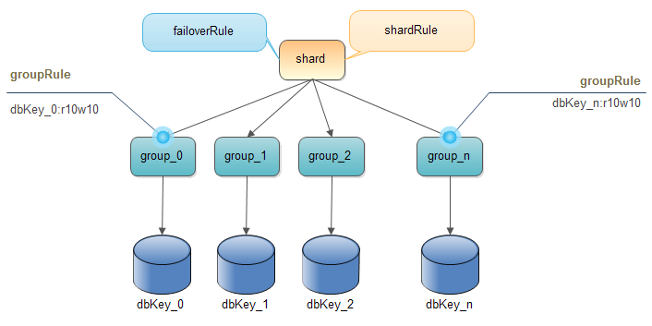

Shard_Group
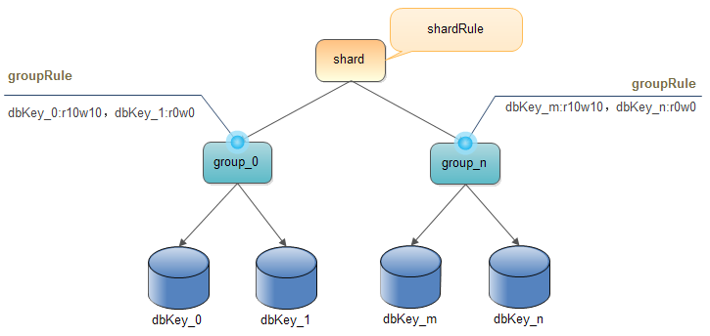

示例代码说明
示例代码中有group,shard,shardfailover,shardgroup 4中配置的功能测试代码，是基于mysql数据库的，相应的配置文件，分库分表静态类，建库脚本等也在里面：
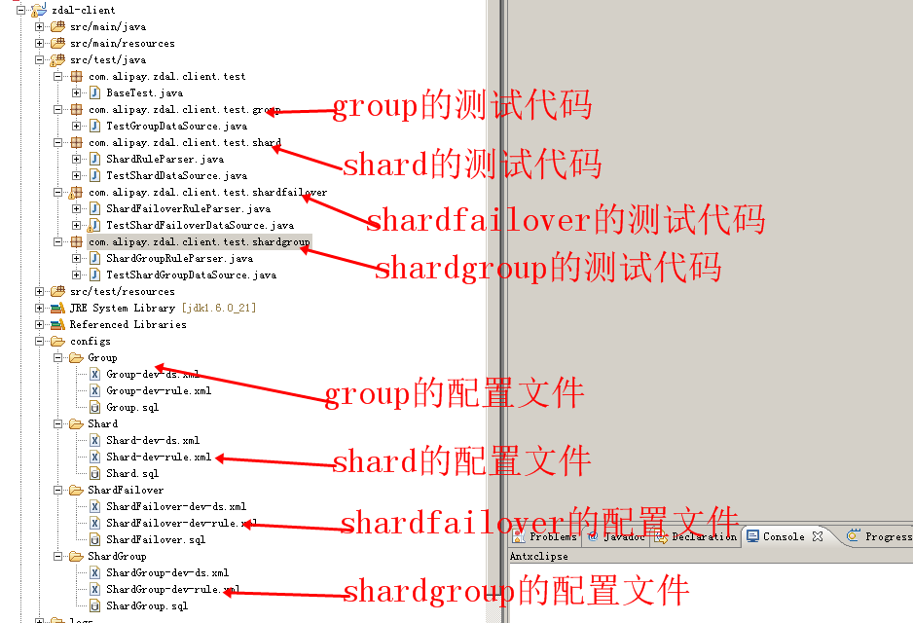

业务边界分析

业务用例边界
//TODO 不支持的sql语句用法，跨库事务，多库join等，需要补充

系统用例边界
无

DBA的影响分析
主要包括建库建表模式的转变，从单库单表转变成分库分表，数据库故障如何恢复，由相关的DBA的进行评估

数据分析影响

本项目数据分析需求分析
无

对已有业务数据分析的影响
无

系统日志：
需要在log4j.xml中加上以下的日志配置项：
<!--zdal数据源配置管控日志appender-->
<appender name="zdal.client.config" class="com.alibaba.common.logging.spi.log4j.DailyRollingFileAppender">
<param name="file" value="${loggingRoot}/${sys_host_name}/zdal/zdal-client-config.log" />
<param name="append" value="true" />
<param name="encoding" value="GBK" />
<layout class="org.apache.log4j.PatternLayout">
<param name="ConversionPattern"
value="%d [%X{loginUserEmail}/%X{loginUserID}/%X{remoteAddr}/%X{clientId} - %X{requestURIWithQueryString}] %-5p %c{2} - %m%n" />
</layout>
</appender>
<!--zdal-datasource日志appender-->
<appender name="zdal.datasource.pool" class="com.alibaba.common.logging.spi.log4j.DailyRollingFileAppender">
<param name="file" value="${loggingRoot}/${sys_host_name}/zdal/zdal-datasource-pool.log" />
<param name="append" value="true" />
<param name="encoding" value="GBK" />
<layout class="org.apache.log4j.PatternLayout">
<param name="ConversionPattern"
value="%d [%X{loginUserEmail}/%X{loginUserID}/%X{remoteAddr}/%X{clientId} - %X{requestURIWithQueryString}] %-5p %c{2} - %m%n" />
</layout>
</appender>

<!--zdal数据源配置管控日志logger-->
<logger name="zdal-client-config" additivity="false">
<level value="warn"/>
<appender-ref ref="zdal.client.config"/>
</logger>
<!--zdal-datasource日志logger-->
<logger name="zdal-datasource-pool" additivity="false">
<level value="warn"/>
<appender-ref ref="zdal.datasource.pool"/>
</logger>

Zdal提供两类日志：
- zdal-client-config.log：初始化的日志信息，主要打印appName,appDsName,dbmode,configPath,分库分表规则，groupRule,failoverRule,动态failover，markdown，markup等动态推送的日志信息
- zdal-datasource-pool.log：各个物理数据源连接池的连接状态日志信息；超时连接剔除的日志，异常连接的日志信息等：
- 连接池状态日志，30秒打印一行：
2014-01-03 09:32:55,407 WARN test-ds[min:1-max:1-canUse:1-managed:1-using:0-maxUsed:1-createCount:1-destroyCount:0]
解释：
- test-ds 数据源的名称
- min:1 最小连接数
- max:1 最大连接数
- canUse:1 可用的连接数
- managed:1 连接池中管理的连接数=createCount-destroyCount
- using:0 正在使用的连接数
- maxUsed:1 高峰期需要的最大连接数
- createCount:1 创建过的连接数
- destroyCount:0 销毁过的连接数
- 超时连接剔出日志：
2014-01-03 17:40:17,387 [/// - ] WARN zdal-datasource-pool - WARN ## destroy a connection of poolName = tradecore50.physics39 of removeTimeout
- 异常连接剔出日志：
2013-12-25:2013-12-25 00:03:40,515 [/// - ] WARN zdal-datasource-pool - WARN ## destroy a connection of poolName = DS_POOL_TDDL.physics03_bak of returnConnection

安全风险分析

数据库密码
Zdal-datasource数据源的密码在测试用例中是通过明文进行数据库连接的，在实际的使用中，请加密后再使用，需要对com.alipay.zdal.datasource.resource.security. SecureIdentityLoginModule进行解密算法的改造

数据库灾备
数据访问层组件是以jar包的方式嵌入app中，相应的应用灾备由app和DBA决定,在数据库出现故障需要failover，markdown，markup时，通过分布式环境的zookeeper等工具进行动态切换，zdal目前支持各个数据源权重的动态切换（这部分功能需要由使用方进行改造以便支持）。

